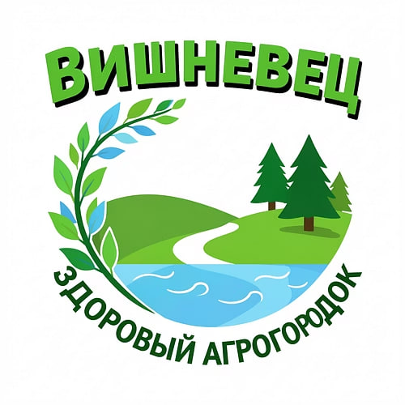
Вишневец становится территорией здоровья: новый этап для агрогородка
В 2026 году агрогородок Вишневец Столбцовского района официально присоединился к государственному профилактическому проекту «Здоровые города и поселки». Это важное событие открывает новые возможности для развития инфраструктуры и улучшения качества жизни местных жителей.
По сути, это программа комплексного преображения. Она работает по принципу «здоровье вокруг нас», а не только в кабинете у врача. Для Вишневца это шанс не только подтянуть внешний вид улиц, но и изменить саму атмосферу жизни. Включение в проект - знак того, что здесь живут неравнодушные люди, а местная власть готова действовать на опережение.
В Столбцовском районе проект реализуется с 2017 года. В разное время к нему присоединились агрогородки Налибоки, Рубежевичи, Деревная, город Столбцы, деревня Новый Свержень и поселок Новоколосово. Теперь этот список пополнил и Вишневец.
Первое, что было сделано для вступления в проект - кропотливая аналитическая работа. Специалисты районного центра гигиены составили для Вишневца так называемый «Профиль здоровья». Этот документ - не просто формальность, а ценный источник информации о демографических показателях, состоянии здоровья населения, программах и инициативах, направленных на улучшение ситуации. Профиль служит базой для оценки эффективности проекта и выявления изменений в общественном здоровье.
Кроме того, у проекта появилось и лицо. Утвержден логотип - он будет украшать информационные стенды, сувениры и афиши мероприятий. Символика нужна не для красоты: она создает ощущение общей команды. Когда у территории есть свой знак, жители начинают ощущать личную причастность к переменам.

Вишневец уже известен своим ответственным подходом к безопасности - тут годами держат планку по нулевой гибели людей при пожарах. Этот опыт войдет в общую копилку проекта. Теперь к безопасности добавится развитие спортивной и досуговой среды. В планах - приведение в порядок зон отдыха, появление современных площадок, где можно активно проводить время с детьми и друзьями.
Конечно, это не случится за один день. Но главное, что старт дан. Жителей ждут тематические праздники, дни здоровья, которые помогут отвлечься от гаджетов и вспомнить, как это - гулять, общаться и заниматься спортом на свежем воздухе.
Вступление Вишневца в проект - это не просто статус. Это подтверждение того, что здесь ценят комфорт и безопасность каждого человека. Сделать поселок «здоровым» - значит сделать его удобным для жизни, где ребенку интересно, взрослому - спокойно, а пожилому человеку - уютно. И у Вишневца есть все шансы стать примером для других населенных пунктов района.
Инструктор-валеолог
Столбцовского РЦГиЭ
Ажгиревич Д.С.

